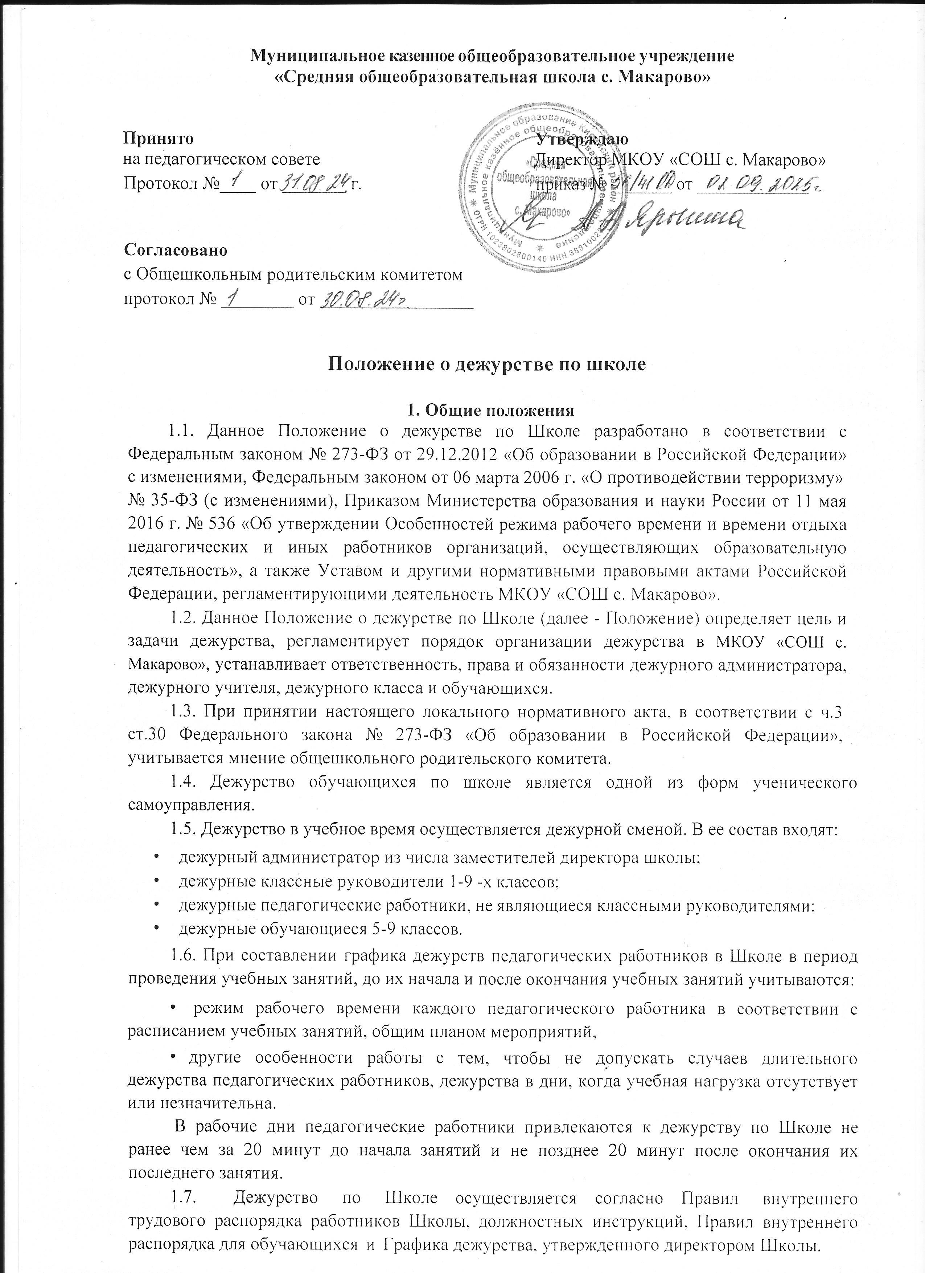
  - Дежурство педагогических работников и обучающихся осуществляются в соответствии с Графиком, составляемым заместителем директора школы по воспитательной работе и утверждаемым директором Школы в начале каждого учебного года.
1.9 Продолжительность дежурства определяется годовым календарным учебным графиком Школы.
  - Дежурные по школе обучающиеся имеют отличительный знак— бейджи.
  - Перед началом дежурства обучающиеся, учителя, администрация должны быть ознакомлены с правами и обязанностями дежурных по школе.

Цель и основные задачи дежурства по Школе
  - Дежурство по Школе организуется с целью обеспечения условий для безопасной деятельности образовательной организации, включающих в себя:
- безопасное функционирование здания и оборудования;
- поддержание санитарно-гигиенического состояния помещений;
- соблюдение правил внутреннего трудового распорядка и правил поведения всеми участниками образовательных отношений;
- отсутствие в Школе посторонних лиц и подозрительных предметов;
- оперативное реагирование и принятие соответствующих мер в случае возникновения чрезвычайных ситуаций, в том числе несчастных случаев с обучающимися и их травмирования;
- соблюдение всеми участниками учебной деятельности порядка, чистоты.
  - Организация дежурства по Школе способствует профилактике несчастных случаев и детского травматизма в образовательной организации, развитию культуры взаимоотношений и чувства ответственности, развитию навыков ученического самоконтроля, развитию культуры взаимоотношений и чувства ответственности за поддержание уклада жизни школьного коллектива.
  - Основными задачами дежурства являются:
- привлечение обучающихся к самоуправлению школой;
- воспитание у обучающихся бережного отношения к школьному имуществу;
- воспитание у обучающихся правил и норм поведения в общественных организациях;
- воспитание у обучающихся потребности к соблюдению норм личной гигиены.

Права и обязанности дежурных по Школе
  - Обязанности и права дежурного администратора
    - Руководство дежурством по Школе осуществляется дежурным администратором. В своей работе дежурный администратор руководствуется Уставом школы, локальными актами общеобразовательной организации, приказами и распоряжениями директора.
    - Дежурный администратор несет ответственность за соблюдение режима работы образовательной организации.
    - Рабочий день дежурного администратора начинается за 30 минут до начала занятий и заканчивается в 16.00 часов, когда все обучающиеся покинут здание школы.
    - Проверяет присутствие на рабочих местах гардеробщицы, дежурного классного руководителя, дежурного учителя; в случае отсутствия кого-либо из перечисленных решает вопрос о замене, о назначении, либо берет функции отсутствующих на себя.
    - Дежурный администратор обязан:
      - прибыть на дежурство за 30 минут до начала первого урока;
      - осуществлять контроль за работой гардероба, столовой и выполнением своих обязанностей дежурными учителями;
      - не допускать нахождения в школе посторонних лиц;
      - на переменах совместно с дежурным учителем и классным руководителем дежурного класса проверять соблюдение дисциплины обучающимися в здании Школы, не допускать курение обучающихся в помещениях Школы и на пришкольной территории;
      - следить за соблюдением выполнения санитарно-гигиенических требований пользования учебными кабинетами;
      - проводить разъяснительную беседу с обучающимися, опоздавшими на учебные занятия;
      - отпускать обучающихся с учебных занятий при наличии у них документов, справок об уважительной причине;
      - оперативно реагировать на все случаи безответственного отношения к школьному имуществу. При получении информации о порче имущества обучающимся немедленно проверять ее и в случае подтверждения составить акт. Обеспечить вызов родителей (законных представителей) обучающегося, причинившего ущерб школе;
      - при чрезвычайных ситуациях или несчастных случаях действовать согласно инструкциям;
      - докладывать о происшествиях директору Школы, а при необходимости обращаться в соответствующие дежурные службы Киренского района;
      - принимать дежурство классного руководителя, дежурного учителя и класса в конце смены; о серьезных нарушениях докладывает директору Школы.
    - Дежурный администратор имеет право:
- в пределах своей компетенции самостоятельно отдавать распоряжения педагогам и обучающимся;
- запрашивать у классных руководителей и других педагогов сведения об обучающихся и их родителях (законных представителях);
- приглашать родителей (законных представителей) обучающихся с указанием причины вызова;
- представлять к дисциплинарной ответственности сотрудников образовательной организации;
- представлять сотрудников и обучающихся образовательной организации к поощрению.
    - Порядок действий дежурного администратора и дежурного учителя при чрезвычайных ситуациях:
      - получив сообщение о чрезвычайной ситуации (телефонное, устное и др.), оценить его опасность, размеры, реальную угрозу;
      - в случае телефонного звонка с возможной угрозой террористического акта попытаться продлить разговор различными вопросами, сохраняя спокойствие;
      - отправить посыльных за директором Школы, заместителем директора по УВР, советником директора по воспитанию;
      - сообщить о случившемся в необходимые инстанции. Проконсультироваться с ними и получить от них указание к действиям;
      - в зависимости от ситуации вызвать экстренные службы;
      - начать эвакуацию обучающихся, проинструктировав вызванных помощников;
      - отдать распоряжение техническому персоналу школы открыть запасные выходы;
      - отдать распоряжение пед.работникам, находящимся в момент эвакуации с обучающимися, вывести их согласно плану эвакуации;
      - отдать распоряжение дежурному классному руководителю о срочном сообщении об эвакуации директору образовательной организации и уполномоченному на решение задач в области гражданской обороны в случае их отсутствия в образовательной организации, руководить ходом эвакуации.
      - по прибытии дежурных оперативных служб доложить о случившемся и о принятых мерах.

Обязанности, права и ответственность дежурного учителя
    - Дежурный учитель обязан:
      - прибыть на дежурство за 20 минут до начала первого урока;
      - в течение учебного процесса, во время каждой перемены, осуществлять дежурство на закрепленной площадке, обеспечивая порядок и соблюдение обучающимися правил поведения;
      - не допускать нахождения в школе посторонних лиц;
      - осуществлять дежурство на переменах;
      - осуществлять контроль над соблюдением всеми участниками образовательных отношений санитарно-гигиенических правил пользования учебными кабинетами;
      - оперативно реагировать на все случаи нерадивого отношения к школьному имуществу. При сообщении о порче имущества учениками немедленно докладывать об этом дежурному администратору;
      - контролировать соблюдение правил пожарной безопасности;
      - при чрезвычайных ситуациях или несчастных случаях действовать по указанию дежурного администратора;
      - после окончания дежурства проверять состояние постов;
      - в случаях аварий системы отопления, канализации, электроснабжения и водоснабжения сообщать об этом дежурному администратору или вызывать рабочего по обслуживанию зданий, заведующего хозяйством;
      - при возникновении чрезвычайных ситуаций действовать в соответствии с требованиями, изложенными в пункте 3.1.10.
      - в случае отсутствия дежурного администратора выполнять его обязанности.
    - Дежурный учитель имеет право:
      - в пределах своей компетенции самостоятельно отдавать распоряжение обучающимся;
      - в случае необходимости заходить на уроки и другие занятия, беспрепятственно проходить во все помещения школы;
      - привлекать к дисциплинарной ответственности обучающихся за проступки, дезорганизующие образовательную деятельность;
      - представлять обучающихся образовательной организации к поощрению;
      - отдавать обязательные распоряжения обучающимся во время своего дежурства;
      - для решения вопросов при нестандартной ситуации обращаться за помощью к дежурному администратору или директору Школы.
    - Дежурный учитель, в случае невозможности выполнять свои обязанности в назначенный день дежурства по утвержденному графику, должен заблаговременно поставить об этом в известность администрацию с целью своевременной замены.
    - Обо всех фактах нарушения режима работы образовательной организации на обозначенных ему площадках дежурства сообщает докладной запиской администратору.

Обязанности, права дежурного классного руководителя
    - Дежурный классный руководитель дежурного класса обязан:
      - провести инструктаж для обучающихся дежурного класса, провести распределение обучающихся по постам;
        - начать дежурство за 20 минут до начала первого урока;
        - проверять у обучающихся наличие второй (сменной) обуви;
        - в течение учебного процесса, во время каждой перемены, осуществлять дежурство на закрепленной посту, обеспечивая порядок и соблюдение обучающимися Правил внутреннего распорядка для обучающихся;
        - осуществлять контроль за выполнением своих обязанностей дежурными обучающимися;
        - после окончания дежурства проверить состояние на всех постах;
4.2.2. Дежурный классный руководитель дежурного класса имеет право:
- в пределах своей компетенции самостоятельно отдавать распоряжение обучающимся;
- привлекать к дисциплинарной ответственности обучающихся за проступки, дезорганизующие образовательную деятельность;
- представлять обучающихся образовательной организации к поощрению;
- отдавать обязательные распоряжения обучающимся во время своего дежурства;
- обращаться за помощью к дежурному администратору

Порядок организации дежурства обучающихся и обязанности дежурных на постах.
  - Обучающиеся привлекаются к дежурству в соответствии со статьей 34 № 273-ФЗ
«Об образовании в Российской Федерации». Дежурят во время перемен. Дежурный обучающийся должен знать:
- свои обязанности;
- правила поведения обучающихся;
- расписание звонков;
- фамилии, имена, отчества работников, администрации, преподавателей школы;
  - Постоянные посты дежурных по школе:
- пост 1: вход в школу;
- пост 2: гардероб;
- пост 3: рекреация математического цикла;
- пост 4: рекреация естественного цикла;
- пост 5: рекреация начальной школы;
- пост 6: стортзал;
- пост 7: столовая.
  - Обязанности дежурных обучающихся:
- прибыть за 20 минут до начала занятий, принять свой пост, проверив состояние закрепленной территории;
- предотвращать случаи нерадивого отношения к школьному имуществу, нарушение дисциплины, обо всех случаях нарушений, порчи имущества школы немедленно ставить в известность дежурного классного руководителя или дежурного учителя, или дежурного администратора;
- останавливать детей, бегающих по школе, вблизи оконных проемов и других местах, не приспособленных для игр;
- обеспечить порядок в классных кабинетах, в коридоре, в раздевалке;
- следить за порядком и чистотой на закрепленной территории ;
- перед началом занятий совместно с дежурным администратором, дежурным учителем, классным руководителем проверять вторую (сменную) обувь у обучающихся. Со звонком на урок дежурные уходят на учебные занятия;
- по окончании дежурства ответственный дежурный из числа обучающихся и классный руководитель дежурного класса подводятся итоги дежурства по школе, анализируя качество организации дежурства за неделю.
  - Дежурные обучающиеся имеют право:
- в тактичной и вежливой форме сделать замечание обучающемуся, нарушающему порядок, чистоту в школе или сохранность школьного имущества;
- обращаться за помощью к классному руководителю, дежурному учителю, дежурному администратору;
- вносить предложения по организации дежурства в школе.

Порядок осуществления пропускного режима в школу
  - В целях обеспечения безопасности деятельности школы и избегания нежелательных действий посетитель, приходящий в школу и не являющийся участником образовательной
деятельности, должен обязательно обратиться к вахтёру или дежурному учителю, администратору.
  - Вахтёр или Дежурный педагог обязан потребовать документ, удостоверяющий личность посетителя.
  - В случае отказа от регистрации или противоправных действий со стороны посетителей дежурный должен немедленно сообщить об этом дежурному администратору

Заключительные положения
  - Настоящее Положение о дежурстве по школе является локальным нормативным актом, принимается на Совете школы и утверждается приказом директора организации, осуществляющей образовательную деятельность.
  - Все изменения и дополнения, вносимые в настоящее Положение, оформляются в письменной форме в соответствии действующим законодательством Российской Федерации.
  - Положение о дежурстве по школе принимается на неопределенный срок. Изменения и дополнения к Положению принимаются в порядке, предусмотренном п.7.1. настоящего Положения.
  - После принятия Положения (или изменений и дополнений отдельных пунктов и разделов) в новой редакции предыдущая редакция автоматически утрачивает силу.

